Санкт-Петербургский государственный
электротехнический университет
«ЛЭТИ» им. В.И. Ульянова (Ленина)
Кафедра МО ЭВМ

отчет
по лабораторной работе №2
по дисциплине «Web-технологии»
Тема: REST-приложение управления
библиотекой

Студент гр. 3343 |  | Коршков А.А.
Преподаватель |  | Беляев С. А.

Санкт-Петербург
2025

Цель работы
Изучение взаимодействия клиентского приложения с серверной частью, освоение шаблонов web-страниц, формирование навыков разработки динамических HTML-страниц, освоение принципов построения приложений с насыщенным интерфейсом пользователя.

Задание
Необходимо создать web-приложение управления домашней библиотекой, которое предоставляет список книг, их можно отфильтровать по признакам «в наличии», «возврат просрочен», есть возможность выдать книгу для чтения и вернуть книгу.
1. Начальное и текущее состояние библиотеки хранится в JSON-файле на сервере.
2. В качестве сервера используется Node.JS с модулем express.
3. В качестве модуля управления шаблонами HTML-страниц используется pug либо ejs, все web-страницы должны быть сделаны с использованием pug либо ejs.
4. Предусмотрена страница для списка книг, в списке предусмотрена фильтрация по дате возврата и признаку «в наличии», предусмотрена возможность добавления и удаления книг. Удаление книг – с подтверждением.
5. Предусмотрена страница для карточки книги, в которой ее можно отредактировать (минимум: автор, название, дата выпуска) и выдать читателю или вернуть в библиотеку. В карточке книги должно быть очевидно: находится ли книга в библиотеке, кто ее взял (имя) и когда должен вернуть (дата).
6. Информация о читателе вводится с использованием всплывающего модального диалогового окна (<dialog>).
7. Оформление страниц выполнено с использованием CSS.
8. Взаимодействие между браузером и web-сервером осуществляется с использованием REST.
9. Фильтрация списка книг осуществляется с использованием AJAX-запросов.
10. Логика приложения реализована на языке JavaScript (либо TypeScript).
11. Для всех страниц web-приложения разработан макет интерфейса с использованием Figma (https://www.figma.com/).
12. При оформлении элементов управления используются иконки.
Преимуществом будет создание и использование аутентификации на основе passport.js (http://www.passportjs.org/).

Выполнение работы
В ходе выполнения задания было разработано веб-приложение – приложение для управление локальной библиотекой, полностью реализованное на языке TypeScript с использованием HTML для отображения интерфейса, препроцессором SASS и css фрейморком w3.css для оформление интерфейса, passport.js для аутентификации и фреймворка express для создания простого web-сервера.
Для реализации логики приложения были написаны следующие классы и файлы:
- BookManager – Класс, отвечающий за работу с книгами библиотеки.
Функции:
- readBooks() – Читает список книг из файла.
- writeBooks(books: Book[]) – Записывает список книг в файл
- getAllBooks() – Получает все книги из библиотеки.
- getBookById(id: number) – Получает книгу по ID.
- filterBooks(status?: BookStatus, returnDate?: string) – Возвращает массив с отфильтрованными книгами по статусу и дате возврата.
- createBook(data: Omit<Book, 'id'>) – Создает новую книгу в библиотеке.
- updateBook(id: number, updates: Partial<Book>) - Обновляет данные книги.
- deleteBook(id: number) – Удаляет книгу из библиотеки.
- borrowBook(bookId: number, userId: number, days: number = 14) – Выдает книгу читателю.
- returnBook(bookId: number) – Возвращает книгу в библиотеку.
- UserMananger – класс для управления пользователями
Функции:
- readUsers() – Читает список пользователей из файла.
- writeUsers(users: User[]) – Записывает список пользователей в файл.
- findUserByUsername(username: string) – Находит пользователя по имени пользователя.
- findUserById(id: number) – Находит пользователя по ID.
- hasUsers() – Проверяет, есть ли пользователи в системе.
- createUser(params: {username: string; email?: string; password: string; role?: UserRole) – Создает нового пользователя.
- verifyPassword(username: string, password: string) – Проверяет пароль пользователя.
- hashPassword(password: string) – Хеширует пароль с новой солью.
- pbkdf2(password: string, salt: string) - Хеширует пароль с использованием PBKDF2.
- Book – интерфейс, представляющий собой информацию о книге.
- User – интерефейс, представляющий собой информацию о пользователе
- В паке routes находятся обработчики сетевых путей, они повзоялют перенаправить пользователя на нужную страницу и обработать запрос по определённому пути. Там находиться два файла:
- auth.ts – содержит в себе функцити, ответчающие за работу маршрутов и логики аутентификации пользователей.
- books.ts – содержит в себе функции, содержащий маршруты для управления книгами библиотеки.
- В папке views находятся шаблоны для веб-страниц, с которыми будет взаимодействовать пользователь.

Выводы
В ходе выполнения работы было создано полноценное веб-приложение – Библиотека, полностью реализованная на TypeScript с использованием HTML, препроцессора SASS, css фреймворка w3.css, passport.js для аутентификации, express для создания сервера.
- Реализована страница для списка книг, в списке предусмотрена, фильтрация по дате возврата и признаку «в наличии», предусмотрена возможность добавления и удаления книг. Удаление книг – с подтверждением.
- Реализована страница для карточки книги, в которой ее можно отредактировать и выдать читателю или вернуть в библиотеку.

ПРИЛОЖЕНИЕ А

ИЗОБРАЖЕНИЯ ПРИЛОЖЕНИЯ
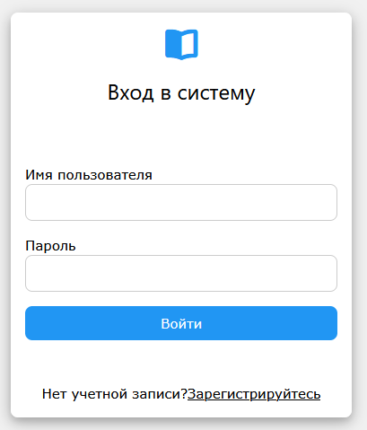
Рисунок 1 – Вход в систему
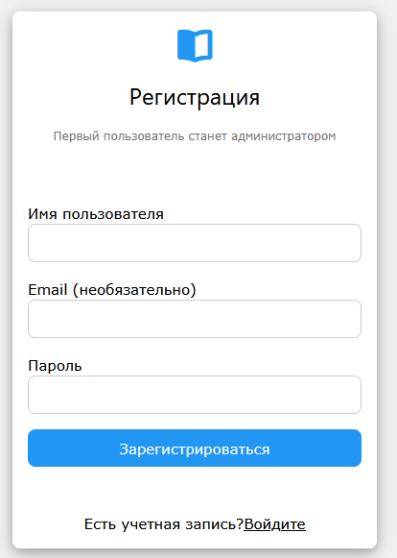
Рисунок 2 – Регистрация пользователей
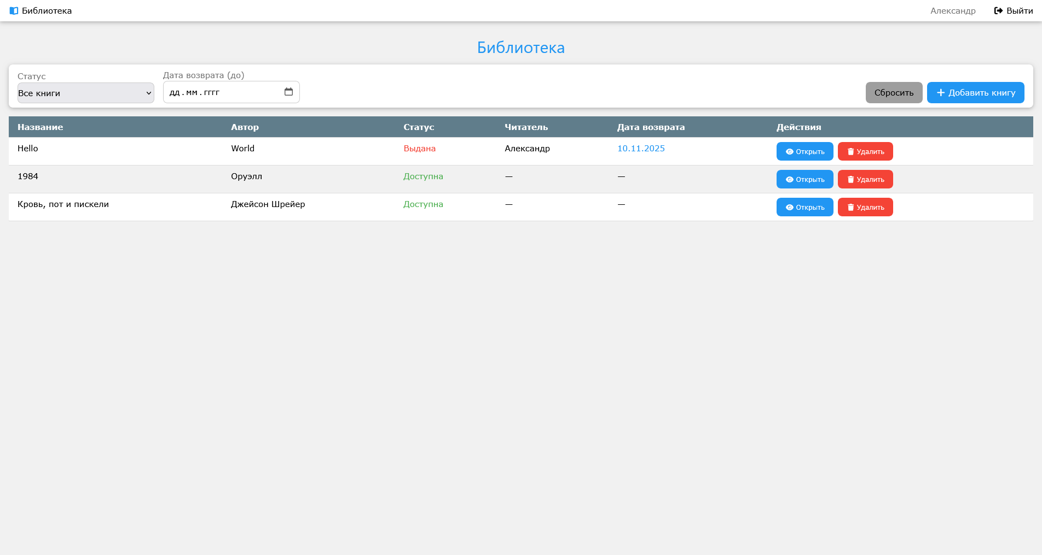
Рисунок 3 – Интерфейс библиотеки (админ)
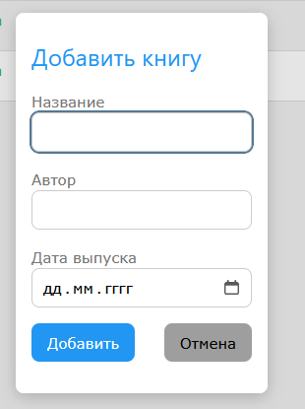
Рисунок 4 – Добавление книги (админ)
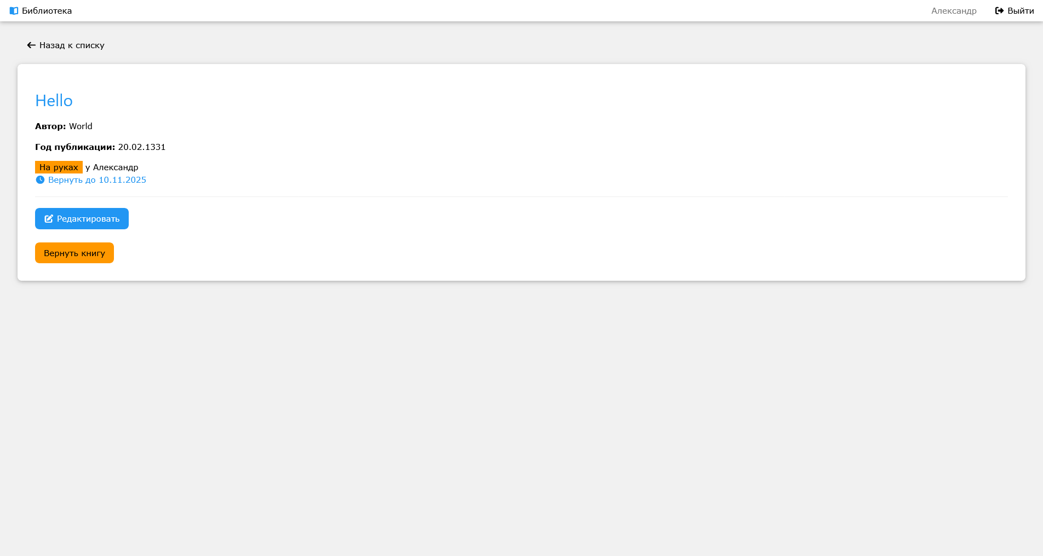
Рисунок 5 – Карточка книги (админ)
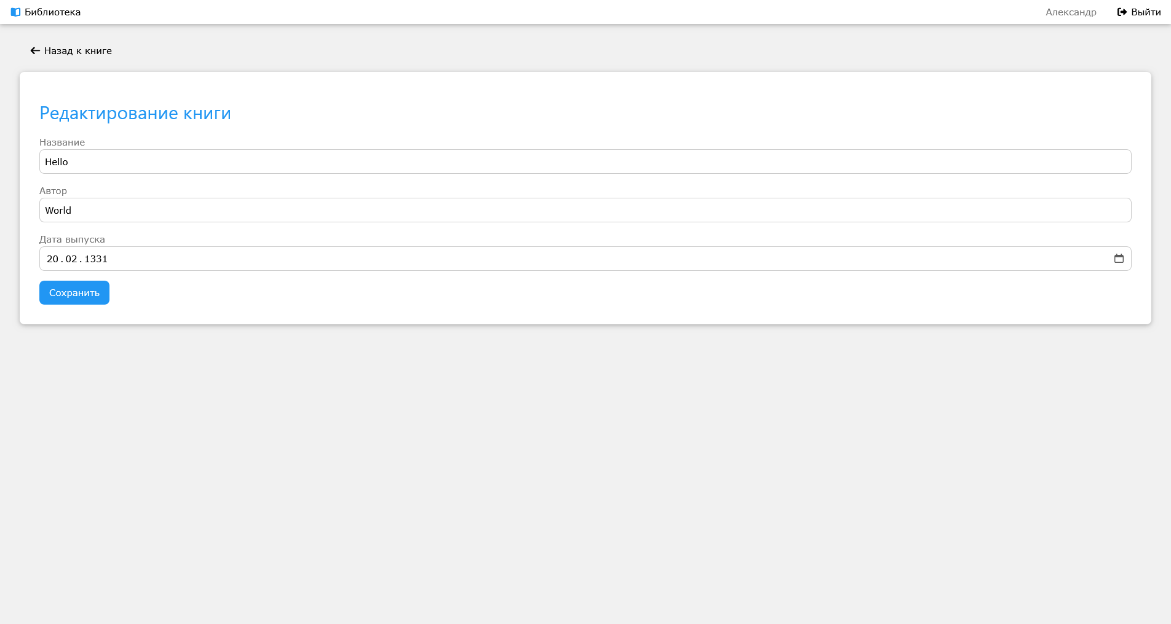
Рисунок 6 – Редактирование информации о книге (админ)

